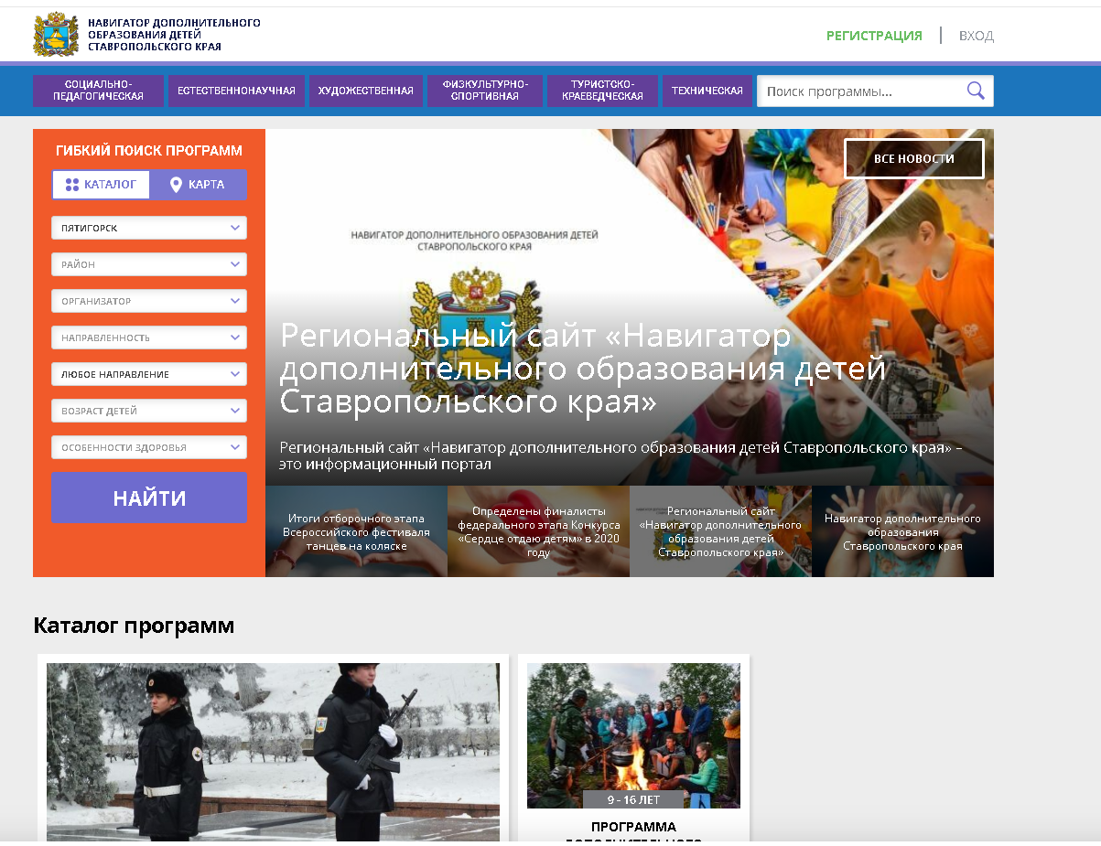

Уважаемые родители!
Обращаем Ваше внимание, что в нашем городе функционирует информационный портал – «Навигатор дополнительного образования детей Ставропольского края». Это удобный помощник и ориентир в дополнительном образовании для Вас и Вашего ребёнка. В нём содержатся ВСЕ дополнительные образовательные программы города Пятигорска (кружки, спортивные секции и т.п.). Родители могут зарегистрировать детей в личном кабинете, выбрать подходящую программу и сразу же подать заявку на обучение. Не упустите шанс дать Вашему ребенку больше возможностей уже сегодня! Ссылка: https://р26.навигатор.дети

